
Association pour l’Accès Santé – Université Paris Cité Année Universitaire 2025-2026

SUJET
Examen Blanc n◦1 PASS

UE 2 : Biochimie

Durée de l’épreuve : 1h30

A lire avant de commencer l’épreuve
Vérifiez que les informations saisies sur votre grille QCM sont correctes : nom, prénom et numéro étudiant.
Les correcteurs liquides ou en ruban de type Blanco, Tipp-Ex, et autres sont interdits car chaque question comporte une ligne de droit au remords.
Seule l’utilisation du stylo à bille noir est autorisée pour cocher les grilles.
Informations réglementaires
- Les questions sans réponse seront considérées comme nulles.
- Une grille QCM est à remplir pour l’ensemble de l’épreuve.
- Veiller à remplir complètement toute la surface des cases choisies.
- Ne pas gratter, ne pas raturer, ne pas mettre de croix ni aucun autre signe.
- Toute fraude ou tentative de fraude fera l’objet de poursuites disciplinaires (Décret n◦92-657 du 13 juillet 1992). Tout signe distinctif porté sur la grille QCM pouvant indiquer sa provenance constitue une fraude.
- Les calculatrices ne sont pas autorisées
- Aucun candidat n’est admis à quitter la salle d’examen avant la fin de l’épreuve.
Recommandations spécifiques à l’épreuve
Informations sur l’épreuve
Le sujet contient 15 pages numérotées de 1 à 15 et comporte 18 questions. Merci de vérifier au début de l’épreuve que le sujet est complet.

La glycolyse est une voie métabolique essentielle chez l’homme : elle transforme le glucose en pyruvate en produisant 2 ATP, le pyruvate sera potentiellement introduit dans le cycle de Krebs sous une autre forme. Dans cette voie, une enzyme catalyse une réaction d’importance capitale et cette enzyme c’est l’aldolase EC 4.1.2.13 qui catalyse la séparation du fructose 1,6 bisphosphate en DHAP et G3P Figure 1. Cette réaction est charnière car elle marque à la fois la fin de la phase de préparation et le début de la phase de restitution de la glycolyse, c’est la phase où l’ATP est produit.
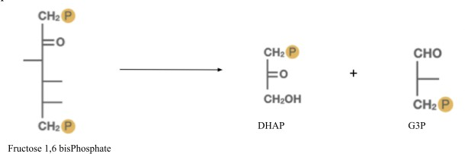
Figure 1 : réaction catalysée par l’aldolase

Question 1
Au vu de vos connaissances et des données de l’énoncé, laquelle (lesquelles) des propositions suivantes est (sont) exacte(s) ?
- L’aldolase appartient à la classe des lyases
- L’aldolase appartient à la classe des ligases
- Les transférases sont des enzymes qui font des transferts d’électrons
- Les transférases, soit des enzymes de classe 7, permettent de catalyser le transfert de grou-pements d’une molécule à l’autre
- Les enzymes de classe 5 catalysent des réarrangements intramoléculaires

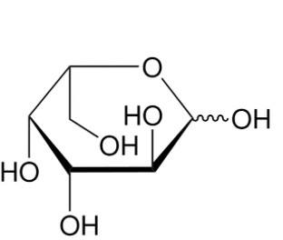
Figure 2 : Représentation de Haworth d’un galactose

Question 2
Au vu de vos connaissances, laquelle (lesquelles) des propositions suivantes est (sont) exacte(s) ?
- Pour connaître la série d’un ose, il faut observer la position du groupe alcool de son carbone asymétrique le plus proche du groupe aldéhyde ou cétone
- En solution, la fonction C– O d’un aldose réagit avec une fonction OH pour former un hémicétal
- La liaison osido-osidique d’un diholoside lui permet de garder son pouvoir réducteur
- L’amidon possède une chaîne principale de glucoses unis en α1-4 et des ramifications faites de glucoses unis en α1-6
- Les protéoglycanes sont constitués de protéines (fraction protéique : 95% environ) et d’hé-téropolysaccharides (glycosaminoglycanes)

Question 3
Concernant la figure 2, laquelle (lesquelles) des propositions suivantes est (sont) exacte(s) ?
- Le galactose sous forme non cyclisée est un aldohexose à 6 carbones avec 4 carbones chiraux dits asymétriques
- Au vu de l’encombrement stérique imposé par le carbone 6, l’anomère β aurait une plus forte probabilité d’apparition
- L’orientation des hydroxyles du galactose pour les carbones 2, 3, et 4 sont gauche, puis droite et de nouveau droite au format fisher
- Le galactose, dans l’exemple donné, fait partie de la série D
- Le fructose de conformation pyranose ne changera pas de conformation dû à une stabilité accrue

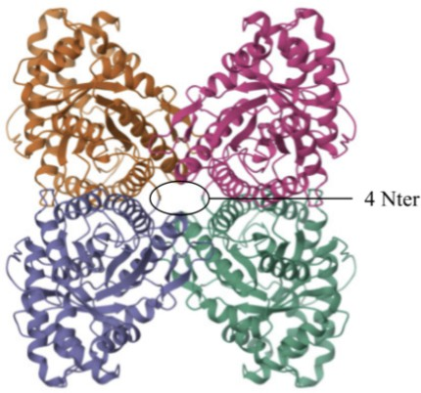

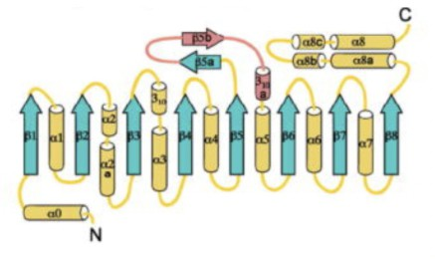
Figure 3A : Structure tridimensionnelle de l’aldolase
Figure 3B : Représentation d’une sous-unité de l’aldolase

Question 4
Concernant , laquelle (lesquelles) des propositions suivantes est (sont) exacte(s) ?
- Les liaisons phosphodiester sont essentielles pour former la structure tertiaire d’un grand nombre de protéines
- Le β-mercaptoéthanol et le dithiothréitol sont des agents réducteurs d’un type de liaisons covalentes
- D’après le concept de repliement, on peut affirmer que les structures primaires sont mieux conservées que les structures tertiaires
- Le domaine est l’unité fondamentale de la structure tertiaire, et une chaîne protéique peut avoir plusieurs domaines
- La figure 3A ci-dessus montre la structure tertiaire de l’aldolase

Question 5
Au vu de vos connaissances et de la figure 3, laquelle (lesquelles) des propositions suivantes est (sont) exacte(s) ?
- L’aldolase présente 4 domaines
- L’aldolase est un homotétramère
- L’aldolase est un hétérotétramère
- Le domaine présente une architecture en sandwich α / β
- Le domaine présente une architecture en tonneau α / β

Question 6
Au vu de vos connaissances concernant les structures secondaires, laquelle (les-quelles) des propositions suivantes est (sont) exacte(s) ?
- Les acides aminés retrouvés les plus fréquemment dans les hélices α sont Glu et Ala
- Parmi les trois types d’hélices α fréquentes, l’hélice complètement exposée est constituée principalement de résidus hydrophobes
- Les acides aminés les moins favorables pour l’architecture des feuillets β sont Val et Ile
- les acides aminés avec un radical contenant un accepteur ou un donneur de liaison hydrogène (Ser, Asn, Asp) favorisent la structure des hélices alpha
- Les acides aminés à chaines latérales ramifiées (Thr, Val, Ile) sont principalement trouvés au cœur des feuillets β

Question 7
Au vu de vos connaissances et de la figure 3, laquelle (lesquelles) des propositions suivantes est (sont) exacte(s) ?
- Les feuillets β d’un monomère d’aldolase sont globalement en arrangement parallèle
- Dans les feuillets β parallèles, un acide aminé d’un brin établit deux liaisons hydrogène avec un autre acide aminé d’un brin adjacent
- On observe des coudes γ dans un monomère d’aldolase
- On observe des feuillets β connectés en motif grec dans un monomère d’aldolase
- On observe au moins un motif α-α (hélice en épingle à cheveu) dans un monomère d’aldolase

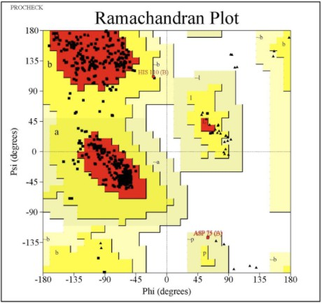
Figure 4 : Diagramme de Ramachandran de l’aldolase

Question 8
Au vu de vos connaissances et de la figure 4, laquelle (lesquelles) des propositions suivantes est (sont) exacte(s) ?
- Sur le diagramme de Ramachandran, si la zone en haut à gauche est foncée cela nous indique que notre protéine est riche en hélice alpha à pas gauche
- Le diagramme de Ramachandran montre que l’aldolase est composé d’hélices alpha et de feuillets bêta
- Le diagramme de Ramachandran montre que l’aldolase est essentiellement composé d’hélices alpha
- Le diagramme de Ramachandran montre qu’un monomère d’aldolase est de classe essentiel-lement α
- Le diagramme de Ramachandran montre qu’un monomère d’aldolase est de classe mixte
α/β

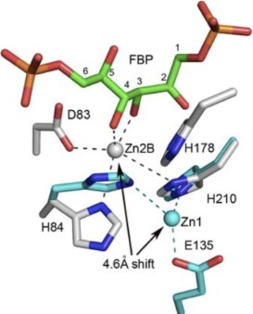
Figure 5 : représentation in silico du site actif de l’aldolase

Question 9
Concernant les acides aminés, laquelle (lesquelles) des propositions suivantes est (sont) exacte(s) ?
- L’histidine présente un certain caractère aromatique et exerce un pouvoir tampon
- La N-glycosylation est un processus dans lequel les oses se fixent sur l’atome d’azote de la fonction amide de la chaîne latérale de l’aspartate
- Parmi les acides aminés à fonction alcool qui peuvent fixer un groupement phosphate, on retrouve la sérine, la phénylalanine, et la thréonine
- Les acides aminés portant une fonction basique sont l’histidine, la lysine, et l’arginine
- L’ornithine, la pyrolysine, la citrulline sont des acides aminés du métabolisme intermédiaire

Question 10
Concernant la figure 5 sur le site actif de l’aldolase, laquelle (lesquelles) des pro-positions suivantes est (sont) exacte(s) ?
- Le site actif comporte deux acides aminés chargés positivement à pH physiologique
- Le site actif comporte une majorité d’acides aminés basiques
- Le site actif ne comporte pas d’acide aminé apolaire
- Le zinc contenu dans le site actif fait des liaisons hydrogènes avec les acides aminés du site actif
- Le site actif comporte des acides aminés aromatiques

Question 11
Concernant les acides aminés, laquelle (lesquelles) des propositions suivantes est (sont) exacte(s) ?
- Chaque acide aminé a au moins deux pKa
- L’arginine et l’histidine sont des acides aminés semi-essentiels
- Tous les acides aminés ont une activité optique
- On retrouve uniquement des acides aminés de série L dans les protéines
- Dans la zone de pH physiologique, les groupes acide carboxylique et aminé sont tous ionisés

Afin de mieux comprendre l’interaction de l’aldolase avec les protéines chaperons, on procède à la dénaturation des aldolases à l’aide d’un détergent.

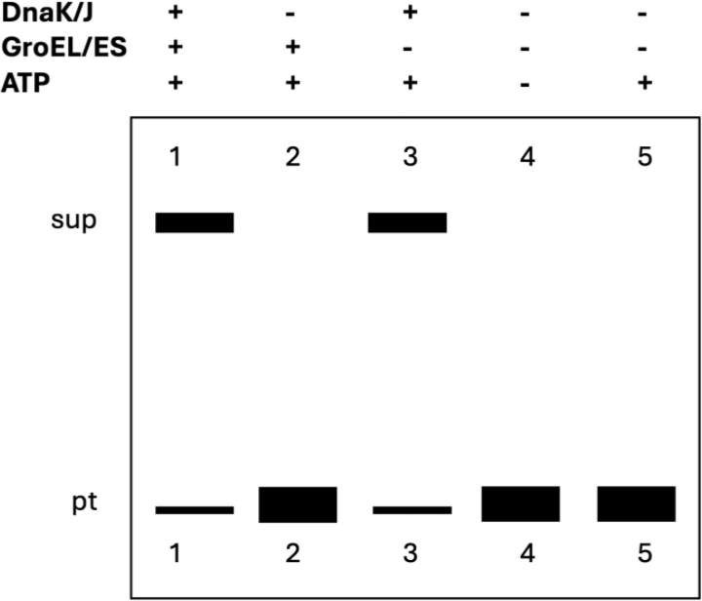

Figure 6 : Western Blot présentant les effets de la présence de GROEL/S, DnaK/J et de l’ATP sur l’aldolase. On révèle la présence d’aldolase à l’aide d’anticorps reconnaissant l’aldolase dénaturée et correctement repliée. (pt=fond du culot ; sup=surnageant)

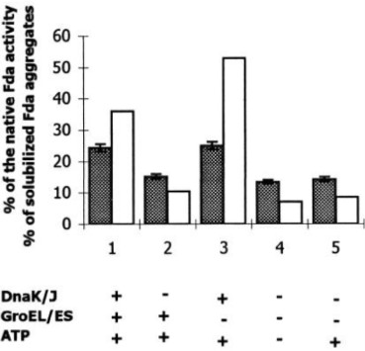
Figure 7 : Mesure de l’activité enzymatique de la Fda (=aldolase) en fonction de la présence ou de l’absence de DnaK/J, GroEL/ES, et d’ATP. On mesure également la présence de l’aldolase solubilisée. En blanc : le % d’activité de la Fda native. En gris : le % d’aggrégats solubilisés de Fda.

Question 12
Concernant les figures 6 et 7, laquelle (lesquelles) des propositions suivantes est (sont) exacte(s) ?
- En présence de DnaK/J, GroEL/ES, d’ATP et de fructose 1,6 bisphosphate, on s’attend à observer une augmentation de la concentration en DHAP
- La présence d’une bande dans la première colonne de la figure 6 permet de conclure que l’aldolase contenue dans le culot est active en présence de GroEL/ES, DnaK/J et d’ATP
- La présence d’ATP seule suffit au repliement de l’aldolase dénaturée
- La récupération de 25% de l’activité aldolase en présence de DnaK/J est probablement liée à l’effet cage
- La dénaturation initiale des aldolases par l’effet du détergent rend la figure 7 ininterprétable

Question 13
On dépose un surnageant contenant des aldolases dénaturées auquel on ajoute les protéines du système des “Holdases” (ou système Hsp70) et du système TRiC/CCT. Concernant les protéines chaperons, laquelle (lesquelles) des proposi-tions suivantes est (sont) exacte(s) ?
- En absence d’ATP, on s’attend à observer une restauration progressive de l’activité enzy-matique liée au repliement des aldolases assuré par les chaperons
- En présence de PES, on s’attend à observer la formation d’agrégats toxiques
- Le complexe Hsp70-ADP a une forte affinité pour les protéines dénaturées
- Le domaine N-terminal de Hsp70 fixe la protéine dénaturée tandis que le domaine N-terminal de Hsp70 fixe l’ATP
- Hsp40 est la première protéine du système Hsp70 à lier la protéine mal repliée

Question 14
Concernant les méthodes d’études, laquelle (lesquelles) des propositions suivantes est (sont) exacte(s) ?
- Le SDS-PAGE est une technique de séparation et de détection des protéines
- Réaliser un Western Blot ne nécessite pas toujours une électrophorèse préalable
- Le Western Blot est une méthode d’analyse semi-quantitative
- Le Western Blot est une méthode d’étude physique qui se base sur des anticorps
- On peut étudier le résultat d’une immunoprécipitation avec un Western Blot

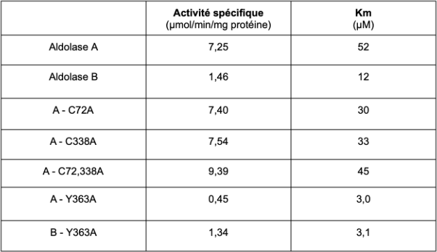
Figure 8 : Tableau présentant l’activité spécifique et la Km pour des aldolases différentes (ne tenir compte que de FDP) Comparaison des mutations avec la ligne pHAA47 (enzyme wt)
Lecture : L’aldolase A ayant subi une modification de la cystéine 72 en Alanine a une Km de 30µM.

Question 15
Concernant les enzymes , laquelle (lesquelles) des propositions suivantes est (sont) exacte(s) ?
- Une holoenzyme correspond à une enzyme active car reliée à son cofacteur
- Un groupement prosthétique est une coenzyme qui se lie de manière covalente à l’enzyme
- L’unité internationale pour mesurer l’activité totale se note UI et s’exprime en µmol/min
- Le katal s’exprime en nmol/s
- L’activité spécifique s’exprime en quantité·temps−1.masse−1 d’enzymes totales, elle permet de mesurer l’activité spécifique

Question 16
En vous reposant sur la figure 8 et de vos connaissances, laquelle (lesquelles) des propositions suivantes est (sont) exacte(s) ?
- Par rapport à l’enzyme non mutée, les mutations augmentent l’affinité de l’aldolase A pour son substrat
- L’aldolase n’a pas besoin d’énergie pour fonctionner
- La diminution de l’activité spécifique lors de la mutation changeant la tyrosine 363 en sérine est principalement dûe à une augmentation de protéines totales
- La cystéine ne semblerait pas faire partie du site actif de l’aldolase A
- Dans 100 mg de protéines totale, l’activité totale de l’aldolase A -C72A est égale à 740 katal

La fructose 1,6-bisphosphate aldolase (FBA) de classe II est une enzyme essentielle à la gly-colyse/gluconéogenèse des bactéries, des champignons et des protozoaires. Il est important de noter que les humains ne possèdent pas ce type d’aldolase, mais plutôt une FBA de classe I qui est structurellement et mécanistiquement distincte des FBA de classe II. À ce titre, la FBA de classe II est considérée comme une cible pharmacologique potentielle pour le développement de nouveaux antibiotiques contre les bactéries pathogènes telles que Mycobacterium tuberculosis, l’agent responsable de la tuberculose (TB). À ce jour, plusieurs inhibiteurs compétitifs de type mimétique du substrat de la FBA de classe II ont été développés ; cependant, ils manquent soit de spécificité, soit de puissance, soit de propriétés qui limitent leur potentiel en tant que traitements thérapeutiques possibles. Récemment, grâce à un criblage assisté par des enzymes et basé sur la structure, nous avons identifié l’acide 8-hydroxyquinoléine carboxylique (HCA) qui a une CI50 de 10 ± 1 M pour la FBA de classe II présente dans M. tuberculosis (MtFBA).

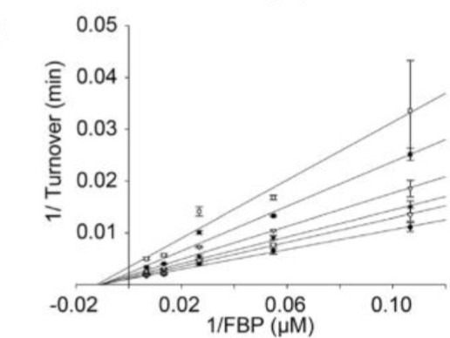
Figure 9 : Représentation de Lineweaver-Burk en présence de HCA de l’aldolase

Question 17
En vous basant sur la figure 9 et de vos connaissances, laquelle (lesquelles) des propositions suivantes est (sont) exacte(s) ?
- HCA se fixe seulement lorsque l’enzyme est libre
- On retrouve une incohérence entre le texte et la figure 8
- L’affinité de le HCA pour la FBA de classe II est de l’ordre de 10 µM
- Les inhibiteurs compétitifs de la FBA et la HCA sont tous liés faiblement à FBA
- En ajoutant en excès du substrat, on peut lever l’inhibition de HCA

Question 18
Concernant les enzymes, laquelle (lesquelles) des propositions suivantes est (sont) exacte(s) ?
- Toutes les enzymes fonctionnent parfaitement avec leur simple chaîne peptidique
- Certains inhibiteurs irréversibles, en se liant définitivement à l’enzyme vont avoir un impact thermodynamique sur la réaction
- Si l’on suspecte la présence de nombreux inhibiteurs compétitifs dans notre extrait d’enzyme, on peut faire une dialyse pour purifier le milieu et augmenter l’activité de l’échantillon
- L’inhibiteur incompétitif va avoir un impact sur la k2
- L’inhibition compétitive peut-être levé par saturation en enzyme

Annexe 1 : Acides aminés
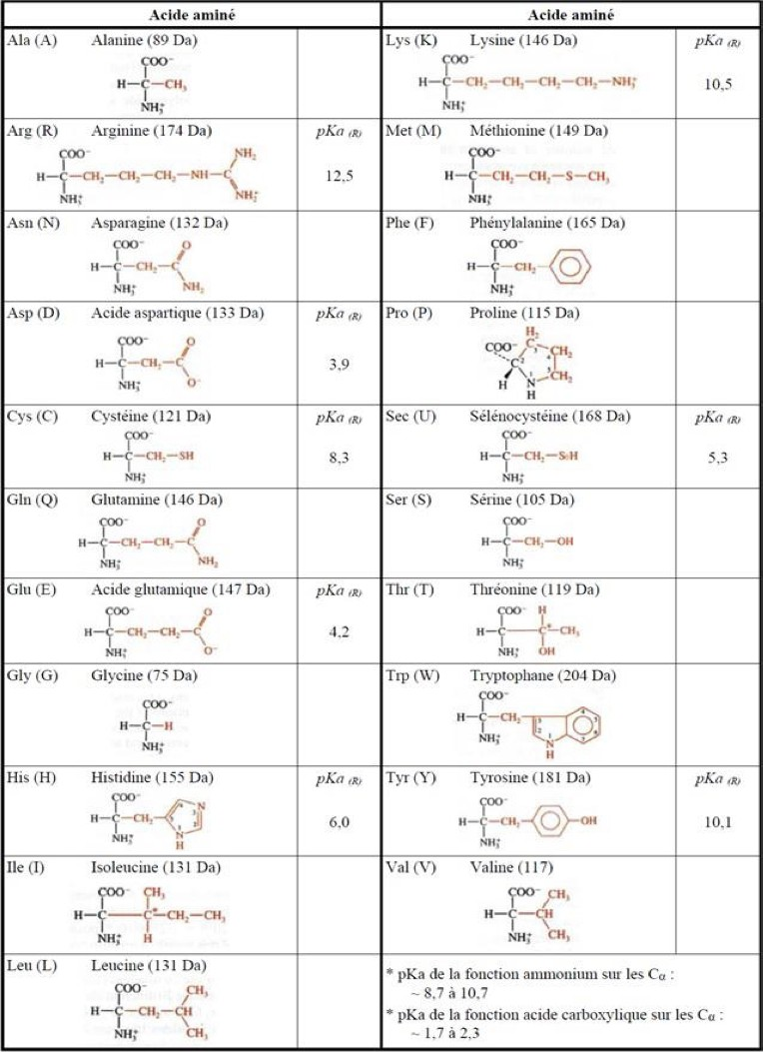

Annexe 2 : Bases puriques et pyrimidiques
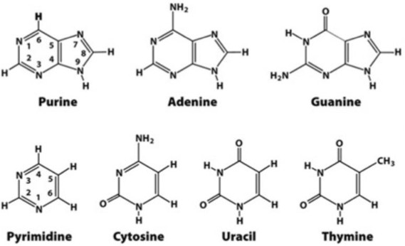

Annexe 3 : Code génétique
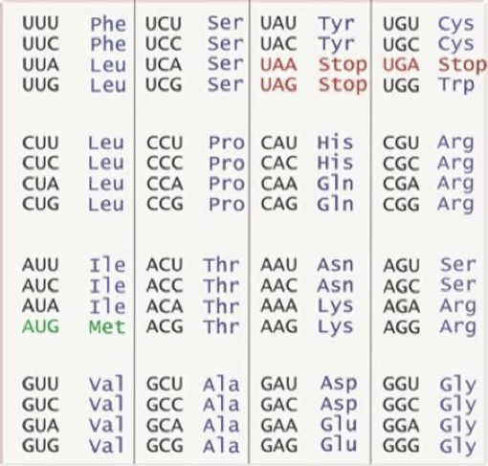

Annexe 4 : Principales abréviations habituellement utilisées
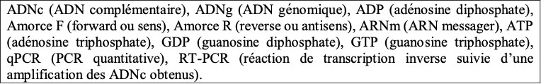

Cet examen blanc a été réalisé par :

Rédacteurs :
Jana CHIKHAOUI (L.AS2 SIAS), Alyssa BARTOUX (DFGSM3), Isaac YAPO (RM GT BIOCHIMIE 25-26, DFGSM2), Nathan FERNANDEZ (DFGSP2), Mihran FARRUGIA (DFGSO2), Gulliver SMITH (DFGSM2, CMI 25-26), Ava SILVAGNI (DFGSM2, MA 25-26), Ali HASSAN (DFGSM2), Hana BENSAAD (DFGSM2), Maxime ZHANG (L.AS2 SIAS), Thomas MATHORÉ (KP2, MA 25-26)

Relecteurs :
Clara SCHWANDER (DFGSMa2), Iliane BANZEKE-MALIK (DFGSM3, VP Tuto LAS 24-25), Mihran FARRUGIA (DFGSO2), Amira KORSI(DFGSM2,MA 25-26), Charlotte GRIVEAU-MATTEI (DFGSM2, MA 25-26), Thomas MATHORÉ (KP2, MA 25-26), Adam EL ABSI (DFGSM2, MA 25-26), Ava SILVAGNI (DFGSM2, MA 25-26)

Convertisseurs LATEX :
Adam EL ABSI (DFGSM2, MA 25-26)

Un grand merci aux VP Tuto PASS :
Lùca BLONDEL-JORAND (DFGSM2) et Souad BENABDI (DFGSM2)

Et enfin un immense merci aux tuteurs et tutrices de la team Des Hétérozygoats

Ce support est proposé en collaboration avec l’équipe pédagogique de l’université Certains schémas de ce support sont issus des diapositives des enseignants d’Université Paris
Cité

Sous la coordination de Ayoub EL ABSI (DFGSM2, RM EB Biochimie 25-26), Isaac YAPO (DFGSM2, RM GT Biochimie 25-26)

Prenez votre grille en photo avant de la rendre.
Vos note et classement sont disponibles sur le site a2sup.fr. Si vous constatez une erreur, envoyez la photo de votre grille sur l’adresse grilles@a2sup.fr
L’A2SUP répond à vos questions sur le serveur discord
https://discord.gg/mTFrNmk799

Les règles du serveur

Question de cours : Titre du cours Photo/Diapo/Figure/Paragraphe Question
Utilise la loupe (en haut à droite)
Questions exos/annales : Qxx (ex : Q03 et non Q3) Énoncé
Questions

L’A2SUP est connectée ! Pour ne rater aucune info :



A2SUP @A2SUP @A2SUP

